**我校组织2021级新生上好“开学第一课”**

青云万里，如日方升，新的学期悄然而至，新的征程已然开启。为扎实开展“把灾难当教材 与祖国共成长”主题教育活动，9月13日上午，我校组织2021级新生在“云端”同上2021-2022学年第一学期“开学第一课”，共享思想盛宴，共叙家国情怀。

在活动中，师生们再次深入学习了河南省教育厅原厅长郑邦山在8月22日河南省新冠肺炎疫情防控新闻发布会上的讲话，回顾今年暑假中原大地在“汛情疫情”叠加的复杂形势中，教育系统涌现出来的先进典型和人物事迹，感受“河南教育铁军”坚持“人民至上、生命至上”的价值追求和“不怕困难、不畏艰难”的顽强意志。

校党委书记闫俊山以“弘扬伟大建党精神 做奋进新时代的追梦人”为主题向师生讲话。他指出，伟大精神在防汛抗疫中闪耀出巨大光芒，巍巍中华，上下齐心、众志成城，这是一次党史学习教育的生动实践、一堂深刻的思政大课、一本鲜活的德育教材。

校长范晓伟鼓励全体师生“从灾难中汲取奋进力量 着力书写青春无悔华章”，希望大家从突发灾难中感悟中国力量，坚定道路和制度自信，从灾难中体会人性光芒，坚定理想和信念，从灾难中学会成长，全面书写青春新的华章。

副校长刘振民深情讲述了王茹梦、张紫薇、胡梦瑶等应院学子是如何在汛情、疫情的双重考验下挺身而出，加入到抗洪防疫的战斗中，用行动践行“厚德、精技、励志、笃行”的应院校训。

同学们纷纷表示，学校“开学第一课”“用料实、味道好、营养足”，用真挚的感情讲出了时代强音，用生动的语言诠释了中国共产党的初心使命，用鲜活的案例剖析了中国特色社会主义的制度优势，要不忘党的殷切期盼和谆谆教导，将自身融如时代发展的大潮中，鼓足干劲勇气，在实干中成就一番事业。

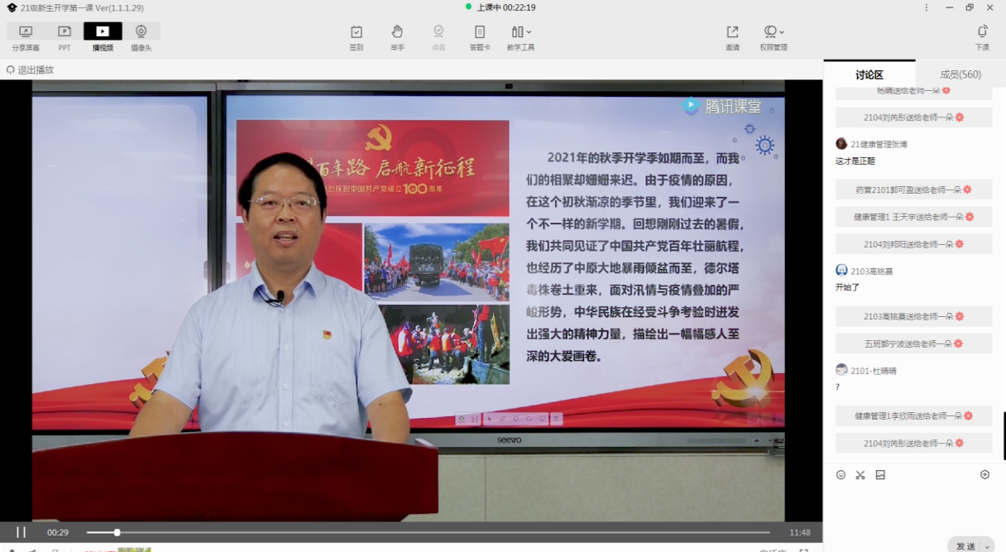

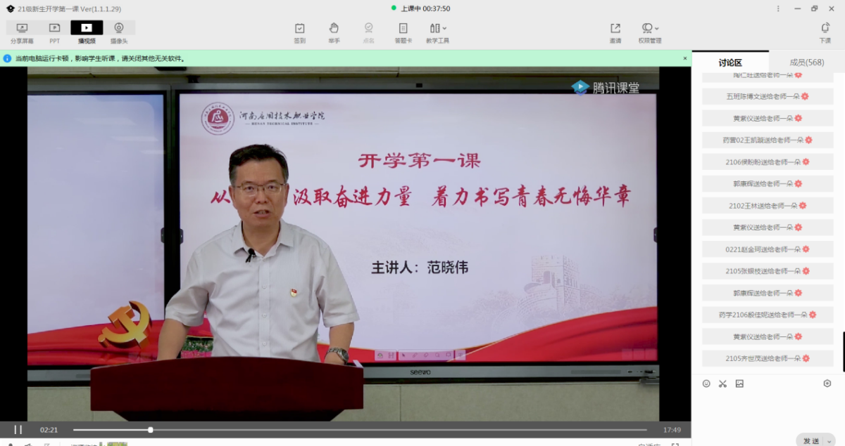

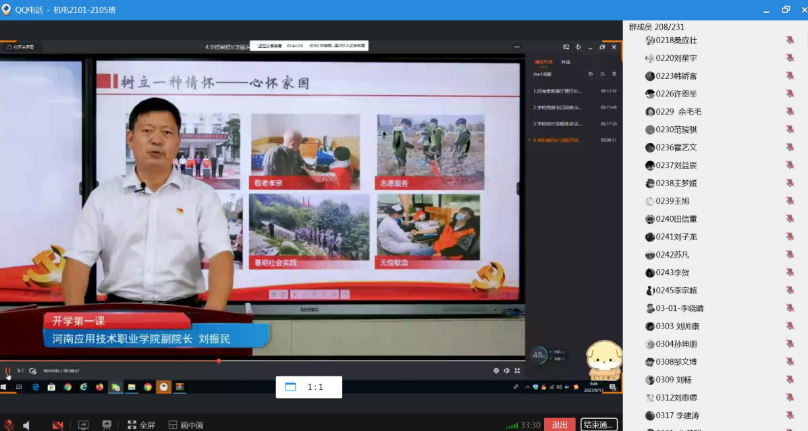



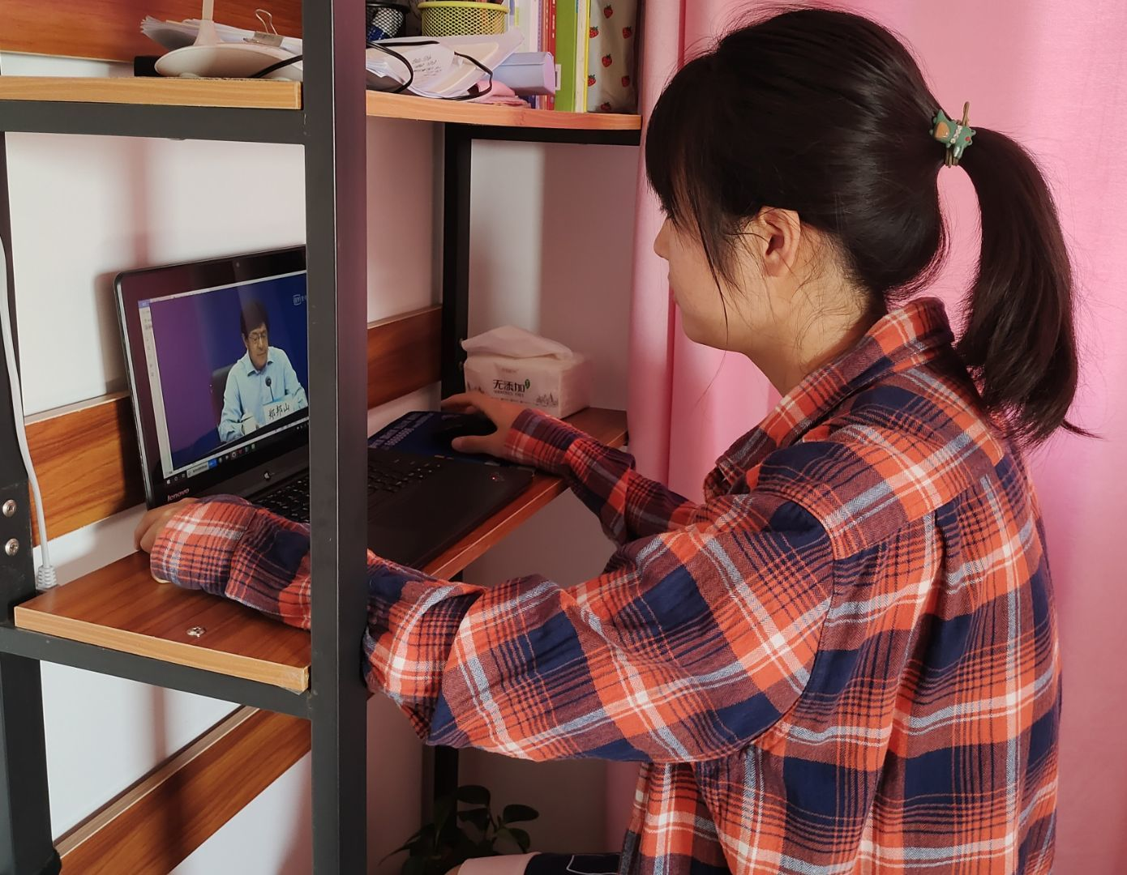

稿件来源：教务处宋富凯 审核：党委宣传部